М.А. Спирина, В.Н. Огурцова
Патриотическое воспитание школьников ГБОУ СОШ №289 города Москвы

Москва 2013 год

Школьный музей «Мы этой памяти верны» начал свою работу в канун
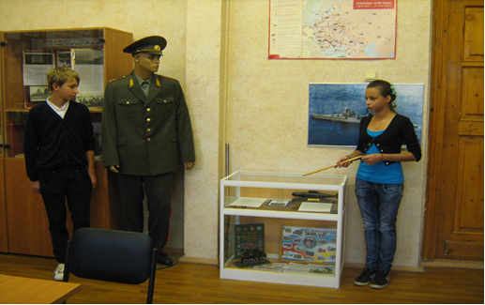
60-летия Победы над фашистской Германией в Великой Отечественной войне 1941-1945 г. Музей образовательного учреждения «Мы вчера, сегодня и завтра» открыт в 2007году.

В создании музеев активное участие приняли ученики школы, их родители, учителя, ветераны войны, проживающие в районе «Южное Медведково».
Образовательная функция музеев заключается в проведении уроков по истории Великой Отечественной войны, истории славы российских воинов и их вкладе в российскую историю.
Экскурсионная функция музеев – проведение экскурсий, круглых столов, тематических вечеров.
Внеклассная функция музеев – обеспечение дополнительного образования школьников, проведение конкурсов, викторин «Знай историю своей страны», «Славные даты нашей истории», «Помним их имена», «В жизни всегда есть место подвигу», читательских конференций, конкурсов детского творчества, смотров презентаций учащихся об истории России.
Работа музеев расширяет кругозор учеников, расширяет из знания по истории, географии, искусству. Воплощается идея совместного творчества учителей, учащихся и их родителей при изготовлении альбомов, макетов, плакатов, поделок, интегрирования школьного образования.
Ежегодно в течение года ребята из актива музея осваивают азы музееведения. Проводят большую предварительную работу по организации военно-патриотических праздников, Уроков Памяти, поздравление ветеранов ВОВ.
Большой вклад вносят наши ученики в составление и корректировку списков участников войны, сотрудничая с районным советом ветеранов, принимают участие в конкурсах, семинарах и мероприятиях музеев других общеобразовательных учреждений. В настоящее время в школе коллектив нашей школы включился в патриотическую акцию «Рубежи Славы», посвященной 72-ой годовщине Битвы под Москвой.
В 2013-2014 учебном году обновленный ученический Совет музеев состоит из десяти человек.
Ребята работают над новым проектом «Мой дом, моя улица»: составляют маршруты экскурсий по улицам Полярная, Дежнева, Молодцова, Ясный проезд, корни названий которых уходят в историю и напрямую связана с именем великого сына Отечества князя Пожарского. Наши улицы - это маленький кусочек Отчизны, откуда, собственно, и начинается патриотизм. Этот краеведческий проект положен в основу создания комплексного музея, который объединит музей боевой славы «Мы этой памяти верны» и музей истории школа «Мы вчера, сегодня и завтра».
Стали традиционными такие формы работы школьного музея, как:
- уроки Памяти и встречи учеников школы с участниками войны,
- поездки по местам боевой славы,
- возложение цветов к памятникам защитникам Отечества,
- поздравление ветеранов района,
- праздничные концерты, посещение на дому,
- поздравление по почте ветеранов ВОВ,
- проведение школьного парада.
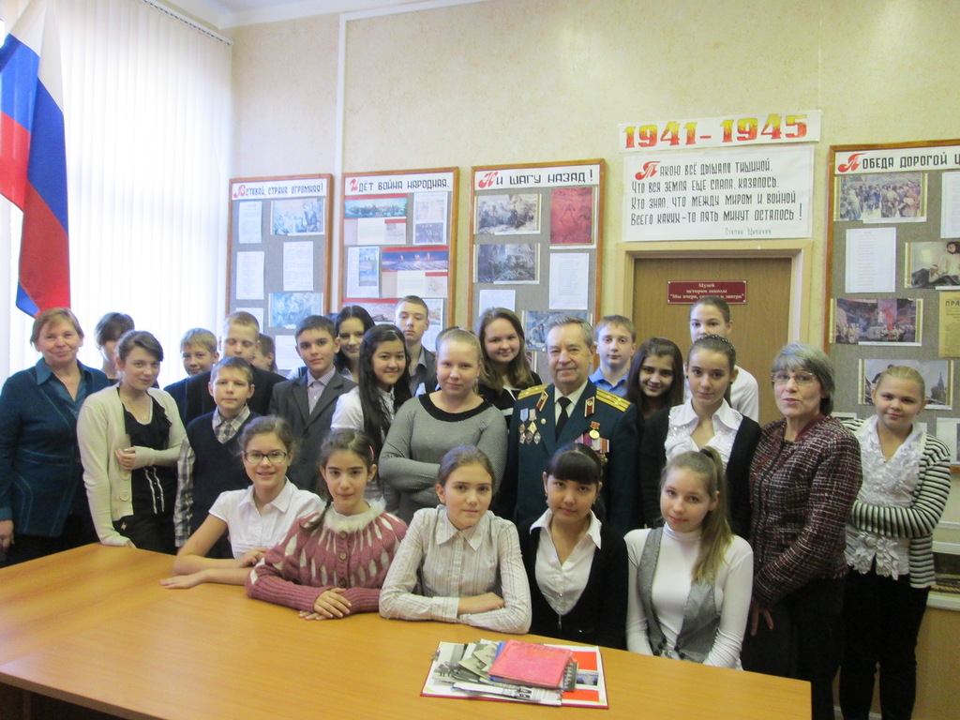
Детские творческие работы занимают особое место среди экспозиций музеев. Ребята из актива музея с большой ответственностью отнеслись к знаменательному событию: изучили историю знамени Победы, закон Президента РФ о порядке и правилах его хранения и использования, строевой устав о порядке приема, вноса и выноса знамени. Группа знаменосцев прошла отбор и специальную тренировку при поддержке районной организации «Московское Молодежное Движение».
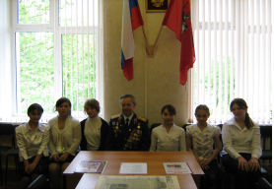
В рамках празднования 69годовщины победы советского народа в войне 1941-1945 гг. музеем «Мы этой памяти верны» проделана большая работа: в течение года проводятся тематические экскурсии, лекции, беседы. Готовятся и рассылаются поздравительные открытки ветеранам ВОВ, жителям микрорайона (новый год, день защитника Отечества ); оформляются и расклеиваются боевые листки с поздравлением жителей микрорайона с Днем Победы, дети приняли участие в акции «Письмо ветерану».
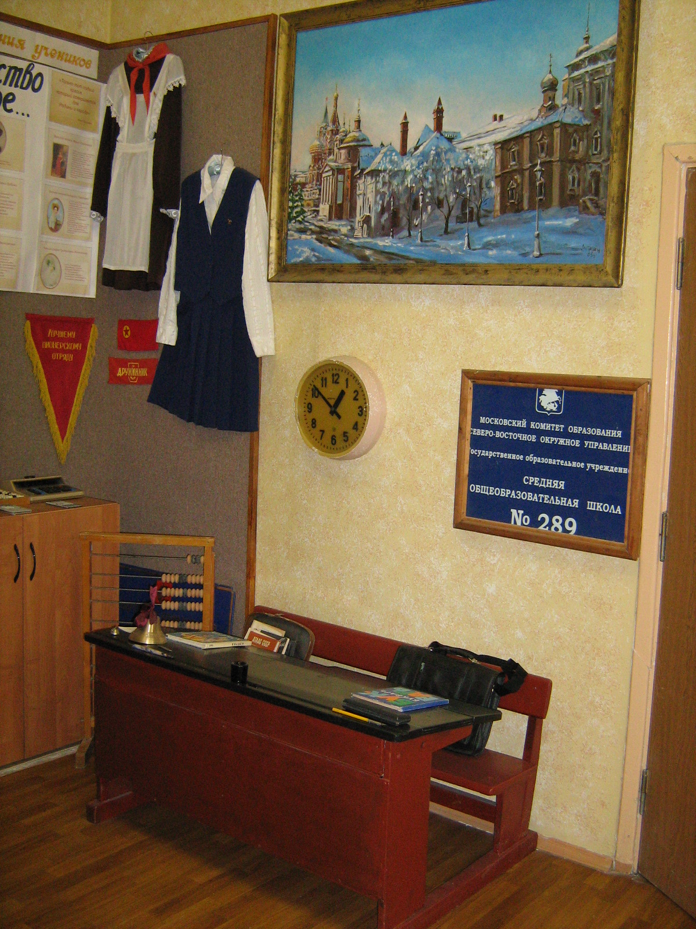
Добровольное желание актива морально поддержать тех, кто не имеет возможности по состоянию здоровья выйти из дома, отдать дань уважения и благодарности участникам войны является проявлением истинного детского патриотизма и здорового духовно-нравственного воспитания.
Работа в школьном музее безгранична, она не может быть завершена.
Не принудительное, а свободное занятие, самостоятельное изучение истории России на примере ценностей школьного музея играет важную роль в воспитательном процессе подрастающего поколения.
Еще раз вернемся к событию вручения копии Знамени Победы школьному музею. Дети, не присутствовавшие на церемонии, приходили в музей и с интересом разглядывали реликвию и сертификат о ее вручении. Младшие школьники задавали вопрос: «Почему именно это знамя является Знаменем Победы?» т.е. экспонаты музея бесценны, они вызывают живой интерес у посетителей.
В план работы школьного музея боевой славы «Мы этой памяти верны» включено создание Поста №1 для укрепления гордого чувства - «Мы наследники Победы!»

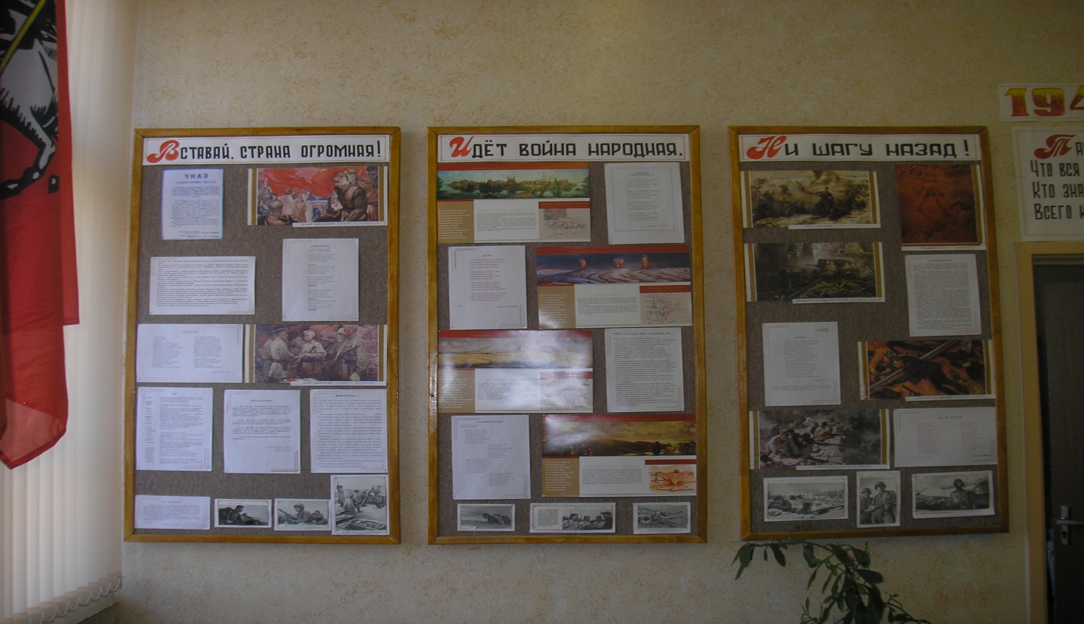

Прошедшим путь войны…

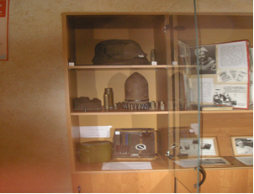
Все меньше вас, прошедших путь войны,
Все старше вы и старше, ветераны.
Сильнее все болят и ноют раны,
И все тревожнее с годами ваши сны.
За мужество, за смелость в сотый раз
Хочу вам низко-низко поклониться,
Услышать голос ваш и ваш рассказ,
Всмотреться в дорогие лица,
Чтобы запомнить всех, кто не щадил
Ни сил, ни времени, ни даже жизни,
Кто нам рассветы подарил,
Кто отдал ВСЕ родной Отчизне.
Я вас прошу: живите много лет
И сколько можете, не уходите.
В истории оставив звездный след,
Светите, как маяк для нас, светите!

Спирина Надежда Ивановна учитель русского языка и литературы
ГБОУ СОШ №289

Мы помним!

Ты помнишь, милый ветеран,
Как много боли испытал,
Когда ты видел, как в бою
Солдаты-братья умирали
Вы в ужасе все трепетали,
И под огнем со страхом ждали,
Что вдруг наступит Ваш черед
И смерть за вами же придет.
Но Вы дожили до тех дней,
Когда победы звук так сладок.
И вспоминаете друзей,
Погибших в тех боях когда-то.
Мы их поныне поминаем,
А Вам спасибо говорим.
Что жизнь за нас Вы отдавали
И небо мирное нам дали,
За это любим Вас и чтим!

Ларионова Мария 7Акласс
ГБОУ СОШ №289

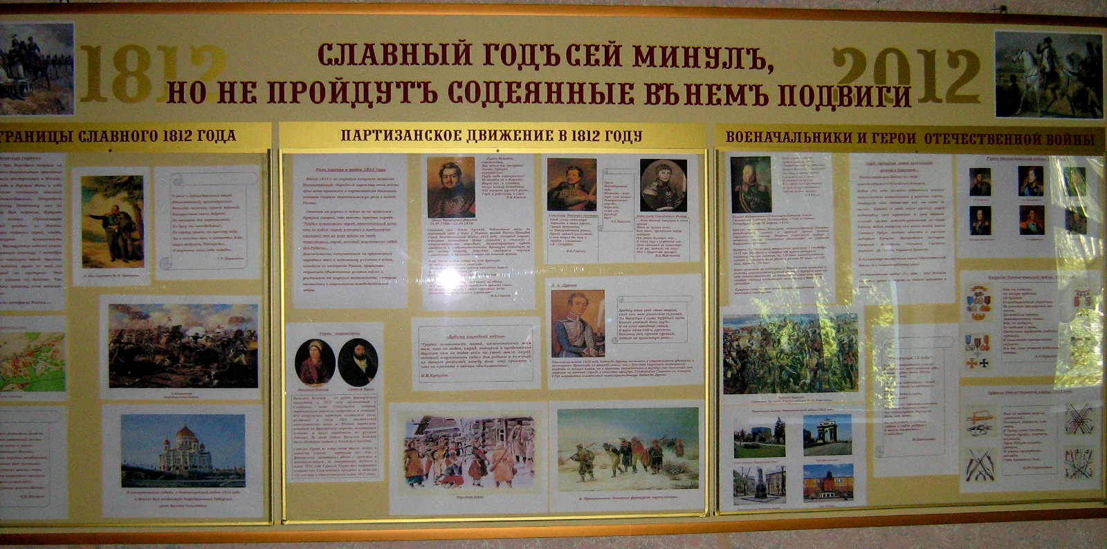

Весна 45-го года

Весна 45-го года
К нам долго и медленно шла.
Сквозь ветры и сквозь непогоду
Она нас в Берлине нашла.

Прекрасная, ясная, чистая
Такая, что сердце в слезах
Как солнце в лазури, лучистая,
С улыбкой на наших глазах.

Забылись и горе, и беды
Забылись страданья и страх…
Тебя, дорогая Победа,
Держали мы крепко в руках.

Вцепились народные руки,
Дрожала народа душа.
Была, ты, родная Победа
Сладка и уж так хороша!

Тебя мы давно ожидали,
Тебя мы лелеяли в снах,
Тебя воспевали, тебя рисовали
В окопах, в солдатских боях.

И вот над страною – Победа,
И радостно людям всегда,
Прошел год за годом почти незаметно
И вот тебе семьдесят два!

Живи, с днем рожденья, Победа,
И майскому празднику быть!
А как ты досталась народу
Все просто не могут забыть.

Расскажем и детям, и внукам,
О днях и военных ночах,
Теперь ведь они за планету в ответе,
Забота лежит на плечах!

Прошла ты с триумфом по миру,
Притронулась к каждой судьбе,
И пусть через век наши внуки
Поклонятся низко тебе.

Анисимова Анна 9А класс
Спирина Надежда Ивановна учитель русского языка и литературы

